ACTA DE SUPERVISIÓN
Número del contrato: | PSA 693 DE 2026 | Informe de supervisión número: |  | 04
Nombre del contratista: ANA MARIA LOPERA RINCON |  |  | NIT o Cédula: 43809808
Representante legal del Proveedor: N/A |  |  | Cédula: N/A

COMPONENTE ADMINISTRATIVO EN LOS TÉRMINOS DEL ARTÍCULO 83 DE LA LEY 1474 DE 2011
Se incorpora información administrativa esencial que permite hacer seguimiento a la ejecución del contrato, incluyendo la identificación del contrato, los datos del contratista, el objeto contractual, las novedades o modificaciones contractuales que hayan surgido durante el período evaluado y todas situaciones administrativas presentadas.
- Información Contractual
Relacione el objeto según los términos del contrato: Contrato de prestación de servicios profesionales por su cuenta y riesgo sin vínculo laboral para apoyar las actividades de planes, programas y proyectos de la Dirección de Bienestar en las diferentes sedes de la institución Universitaria ITM
Fecha de inicio: | DD | MM | AA | Fecha de terminación: |  | DD | MM | AA |  | Plazo en días
Fecha de inicio: | 13 | 01 | 2026 |  |  | 28 | 06 | 2026 |  | 167
Valor inicial: |  |  |  |  | Monto | Número del CDP |  |  | Número de RCP
 |  |  |  |  | Dieciséis Millones Doscientos Noventa Mil Seiscientos Veintidós Pesos M/L  ($16.290.622) | 659 |  |  | 693
Valor adición:
Valor total del contrato: |  |  |  |  | Dieciséis Millones Doscientos Noventa Mil Seiscientos Veintidós Pesos M/L($16.290.622)
Ampliación: |  |  |  |  | N/A
Justificación de la Ampliación. |  |  |  |  | N/A
Plazo total del contrato: |  |  |  |  | 167 días
Fecha terminación con ampliación: |  |  |  |  | N/A
Período de seguimiento: |  |  |  |  | ABRIL 2026
Fecha de la última actualización y actividad en SECOP II: |  |  |  |  | (Formulario 7, frente a la ejecución del contrato)
OTROSÍ (Por motivo diferente a adición y ampliación) |  |  |  |  | N/A
Suspensión: |  |  |  |  | N/A
Garantías (En caso de no aplicar, por favor, escribir N/A) | DESDE  (DD -MM- AA)* | HASTA  (DD -MM- AA)* | VALOR ASEGURADO
N/A | N/A | N/A | N/A

- Otros seguimientos administrativos
("sin seguimientos administrativos")

COMPONENTE TÉCNICO EN LOS TÉRMINOS DEL ART 83 DE LA LEY 1474 DE 2011
Se registra y analiza el desarrollo de las actividades ejecutadas en el marco del contrato, con base en los entregables, productos o resultados pactados. Se detalla el avance técnico frente a lo establecido en el cronograma de trabajo, la calidad de los productos entregados, el cumplimiento de los términos técnicos estipulados en el objeto contractual, así como cualquier hallazgo, recomendación o situación que pueda afectar la adecuada ejecución del contrato.
- Obligaciones
Indicación: Constátese que las actividades del período que el contratista está reportando estén también enmarcadas dentro de las obligaciones específicas contempladas en el contrato.
Obligaciones específicas del contratista (Se incluirán todas las obligaciones que se llevaron a cabo durante el período presentado) | Actividad ejecutada |  | Evidencia (las evidencias que son confidenciales solamente se enunciaran y se guardara su debida reserva) | Observaciones del Supervisor
Obligación 1 | Preparación física de semillero y equipos representativos (Femenino y Masculino) |  | Asistencia al Gimnasio y clases grupales | Se evidencia en el informe de productos entregados por la contratista en el período comprendido entre 01 al 30 de abril del 2026 los cuales reposan en el expediente.
 | Entrenamientos en cancha (Femenino y Masculino) |  | 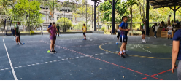  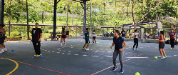   | Se evidencia en el informe de productos entregados por la contratista en el período comprendido entre 01 al 30 de abril del 2026 los cuales reposan en el expediente.
 | Participación de equipo femenino y equipos masculino en torneos cortos liga antioqueña de balonmano |  |   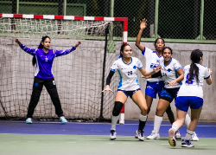  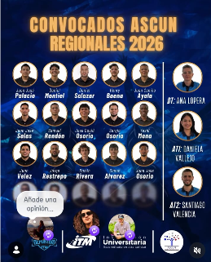 | Se evidencia en el informe de productos entregados por la contratista en el período comprendido entre 01 al 30 de abril del 2026 los cuales reposan en el expediente.
 | Participación de equipo femenino y equipos masculino en ASCUN |  | 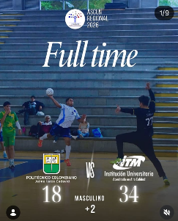   | Se evidencia en el informe de productos entregados por la contratista en el período comprendido entre 01 al 30 de abril del 2026 los cuales reposan en el expediente.
Porcentaje de ejecución física |  | El contratista ejecuto al 75% su contrato por prestación de servicios

- Actividades suspendidas o aplazadas
Actividad | Evidencia de justificación o sustentación | Observación del Supervisor
"N/A" | "N/A" | "N/A"

- Cumplimiento de las obligaciones del contratista con el pago de seguridad Social.
El contratista cumplió con el pago de la seguridad social en (salud pensión y riesgos laborales). Dando cumplimiento a lo dispuesto en la Iey 1150 de 2007, a la Iey 789 de 2002 art.50, a la Ley 1562 de 2012 y a la Ley 1273 de 2018, detallado de la siguiente manera: (Es importante tener en cuenta que este ítem se nutrirá con la información de cada mes, según la planilla adjunta)
Período de pago | Fecha de pago | Valor del pago | Número de planilla | Certificación de pago de parafiscales | Fecha de la certificación del pago de parafiscales
ABRIL 2026 | 30/04/2026 | 2.926.459 | 84092503 | 004 | 08/4/2026

COMPONENTES FINANCIERO Y CONTABLE EN LOS TÉRMINOS DEL ARTÍCULO 83 DE LA LEY 1474 DE 2011

Se presenta un análisis detallado del comportamiento presupuestal y contable del contrato, verificando la correcta ejecución de los recursos asignados. En él se incluyen los registros de pagos realizados, la relación de facturas o cuentas de cobro presentadas, así como cualquier observación relacionada con la gestión financiera y la trazabilidad de los recursos durante el período evaluado.

- Relación de pagos del Contrato (Es importante tener en cuenta que este ítem se nutrirá con la información de cada mes, según los pagos realizados)
Número de factura | Valor | Total | Porcentaje de pago
001 | 1.853.424 | 1.853.424 | 18.00%
002 | 2.926.459 | 4.779.883 | 37.00%
003 | 3.024.008 | 7.803.891 | 56.00%
004 | 2.926.459 | 10.730.350 | 75.00%
Ejecución financiera: |  | 75%
Pendiente de ejecución: |  | 25%
Porcentaje de ejecución financiera: |  | 75%

COMPONENTE JURÍDICO EN LOS TÉRMINOS DEL ARTÍCULO 83 DE LA LEY 1474 DE 2011

Verificar el cumplimiento normativo y contractual en la ejecución del contrato. En este apartado se analizan aspectos como la legalidad del contrato, la validez de los actos administrativos asociados, así como posibles situaciones jurídicas que afecten o puedan afectar la ejecución del contrato, incluyendo controversias o requerimientos legales.
- Monitoreo de riesgos según la matriz de riesgos adjunto a los estudios previos
N/A

- Seguimiento jurídico
Se procede a realizar un ejemplo del seguimiento jurídico del contrato
- Hasta la fecha, el contratista no presenta inhabilidades ni incompatibilidades vigentes que le impidan legalmente continuar con la ejecución del contrato.
- Asimismo, las capacidades y facultades acreditadas por el contratista para la celebración y ejecución del contrato se mantienen en las mismas condiciones.
- Se ha efectuado un seguimiento a los riesgos identificados en la matriz correspondiente, constatándose que, hasta el momento, ninguno de estos riesgos ha llegado a materializarse

- Novedades adicionales o comentarios oportunos sobre el contratista o contrato
(“sin novedades o comentarios")

- Recibo a satisfacción
Dando cumplimiento a la Ley 1474 de 2011, artículo 83, la Supervisión del contrato hace constar que se hizo seguimiento Técnico, Administrativo, Financiero, Contable y Jurídico sobre el cumplimiento del objeto.
El Contratista, aportó los documentos que acreditan que se encuentra a paz y salvo por concepto del pago de aportes a los sistemas de seguridad social en salud, pensiones y ARL. De conformidad con lo dispuesto en la Iey.
El objeto del contrato fue ejecutado conforme a lo pactado, se verificó el cumplimiento de los compromisos y/o actividades establecidas y recibido a satisfacción por el ITM, en el Periodo de seguimiento para pago.

- Documentos anexos
Certificado de pago seguridad social
Informe actividades del contratista Número 004 correspondiente al periodo de ABRIL del 2026
Cuenta de Cobro Número 004 periodo ABRIL del 2026

- Aval de la Supervisión del Contrato
Fecha: 6/05/2026
Nombre del Supervisor: | Andres Felipe Amaya Balvin | Nombre de apoyo a la Supervisión: | Leidy Tatiana Sanchez Atehortua
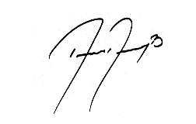  Firma del Supervisor |  | 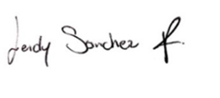  Firma del apoyo a la supervisión

